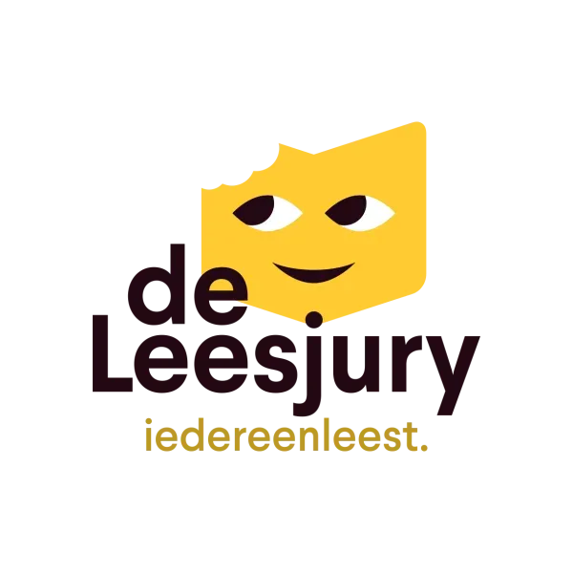
Boekenzoektochten
2025-2026

Oplossingen

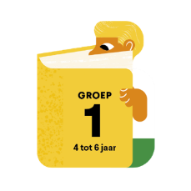
Groep 1

- Naar wie zijn de ridders op zoek?
  - een koppel kloeke kalkoenen
  - de drie kippen (antwoord)
  - koning kikker
- Hoeveel krokodillen zitten in de trein?
  - 4
  - 8
  - 7 (antwoord)
- Waar werkt Carlos in ‘De man met de lange benen’?
  - IJzerhandel (antwoord)
  - Bakker
  - Gemeentehuis
- Welke dieren zijn de mama en papa van ‘De muis die miauwt’?
  - Muizen
  - Katten (antwoord)
  - Vissen
- Voor wat ruilt Roodkapje haar rode mantel?
- Een blauwe mantel
- Een regenjas
- Een wolvenvelletje (antwoord)
- Tegen wie beschermt de schildpad de eekhoorn in ‘Op de vriendschap’?
  - Een vogel (antwoord)
  - Een vos
  - Een wezel
- Hoe onderbreekt Oscar steeds het verhaal?
- Door Steef op te eten (antwoord)
- Door Bernadet op te eten
- Door luid te kwetteren
- Waardoor stoppen Wilma en haar vrienden met ruziemaken?
  - Ze beslissen apart te tekenen.
  - De regen spoelt hun tekeningen weg. (antwoord)
  - Wilma’s mama neemt het stoepkrijt weg.

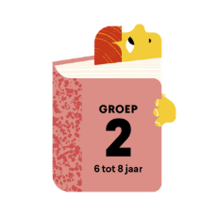
Groep 2

- Welk dier geeft een vin aan de octopus?
  - Een potvis (antwoord)
  - Een zalm
  - Een clownvis
- Hoe heet een groep wolven?
- Een school
- Een roedel (antwoord)
- Een kudde
- Op wie wordt de mama van Hanna verliefd?
- Brandweerman Harm
- Meester Alexander (antwoord)
- Meneer Beer
- Welke geur brengt Rosa de zalm terug naar huis?
  - Soep (antwoord)
  - Frietjes
  - Pannenkoeken
- De familie Koekoek houdt wel van een grapje. Weet jij het antwoord op dit raadsel?
- Een majeschijt (antwoord)
- Een koninklijke drol
- Een keizerkak
- De merels geven sommige dingen andere namen dan wij. Hoe noemen de merels auto’s?
  - Bewegende dozen
  - Hoedjes op wielen (antwoord)
  - Rollende badkuipen
- Welk soort vogel staat op de tekening uit Roversjong?
- Reiger (antwoord)
- Uil
- Roodborstje
- Als de kat de route mag kiezen in ‘De kattenwandeling’ is het baasje daar niet zo blij mee. Tot ze een prachtige ontdekking doen. Wat zien ze op einde van het boek?
  - De bergen
  - De zee
  - Een sterrenhemel (antwoord)

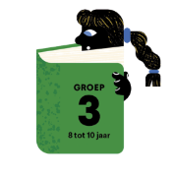
Groep 3

- In ‘Buit gevonden!’ staan ook weetjes. Wat betekent de naam Robin Hood?
  - Robin van het woud (antwoord)
  - Robin met de hoed
  - Robin de dief
- Welk boek begint met dit citaat?
“Wat verbindt het tijdelijke met de eeuwigheid, wat anders dan de liefde? Om die reden gaat ze aan alles vooraf en blijft ze wanneer alles voorbij is.” – Soren Kierkegaard
Antwoord: Zoef!

- Eefje heeft drie voorwerpen tot leven gewekt, een citroen, een boot en een ...?
Antwoord: klok
- Aan wie geeft Gaston de witte donsjes uit het park?
- Aan Fons
- Aan zijn ouders
- Aan zijn zusje (antwoord)
- Uit welk boek komt deze kaart?
Antwoord: Het dagboek van de Grote Boze Wolf
- Wat leert Milou uit ‘De Kleine Prins’?
- Dat grote mensen alles weten
- Dat kinderen geduldig moeten zijn met grote mensen (antwoord)
- Dat grote mensen weinig vrienden hebben
- Carll Cneut heeft een eigenzinnige tekenstijl, zoals je ziet op deze covers. Welk boek van de Leesjury illustreerde Carll Cneut?
Antwoord: O Pinokkio
- Hoe heet de kat van opa in ‘Sammie en mama’?
- Lazarus (antwoord)
- Moosa
- Maximus
- Welke prent hoort bij welk boek?
  - Afbeelding 1:
Antwoord: Buit gevonden!
  - Afbeelding 2:
Antwoord: Zoef!
  - Afbeelding 3:
Antwoord: Eefje, het meisje dat honderd jaar was
- Zoek de overeenkomsten tussen deze boeken:
O Pinokkio en Het dagboek van de Grote Boze Wolf
Antwoord: het zijn allebei sprookjes
Gaston uit Donsdag en Milou uit Milou en Suus
Antwoord: Ze vinden allebei een nieuwe vriend

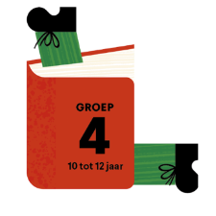
Groep 4

- Uit welk boek komt dit recept?
Antwoord: Dante Drago en de wraak van Viracocha

- Wie is er in dit fragment aan het woord?
“Wie eenmaal een reiziger is, kan nooit meer aarden op één plek. Hij is zijn wortels kwijt
en verlangt voortdurend daar te zijn waar hij niet is.”
Antwoord: De wonderverteller/Marco Polo

- Verbind de familieleden met het juiste personage uit Gij brengt mijn vrede niet:
Antwoord:
- Rosa: Peter, Tante Hettie
- Freek: opa August, oma Rietje

- Welke boom staat er op de cover van Kip op je kop?
  - Toverhazelaar (antwoord)
  - Eik
  - Wilg

- Hoe heet het geboorteland van de papa van Mirza in ‘Vandaag komen we niet meer thuis’?
Antwoord: Levaren

- Uit welk boek komt dit zoekertje?
Antwoord: Wegloopdagen

- Vul deze krantenkop uit ‘Wille’ aan:
- Worstenfabriek
- Pepermuntfabriek (antwoord)
- Textielfabriek

- De icoontjes naast de hoofdstuktitel geven aan wie er aan het woord is in ‘Zarafa’. Welke personages zijn hier aan het woord?
Antwoord: a. Barbara b. Pieter

- Uit welke boeken komen deze kaarten?
- Antwoord: De wonderverteller
- Antwoord: Zarafa

- Verbind deze gevleugelde dieren met het juiste boek:
- Wegloopdagen
- Kip op je kop
- De wonderverteller
- Wille: de wraak op miss Halitosis
- Zarafa
- Vandaag komen we niet meer thuis

